**Dersin Adı = Edebiyat Felsefesi**

**Cinsiyetiniz**

|  |  |  |
| --- | --- | --- |
| **Statisticsa** | | |
| Cinsiyetiniz | | |
| N | Valid | 8 |
| Missing | 0 |

|  |
| --- |
| a. Dersin Adı = Edebiyat Felsefesi |

|  |  |  |  |  |  |
| --- | --- | --- | --- | --- | --- |
| **Cinsiyetiniza** | | | | | |
|  | | Frequency | Percent | Valid Percent | Cumulative Percent |
| Valid | Erkek | 5 | 62,5 | 62,5 | 62,5 |
| Kadın | 3 | 37,5 | 37,5 | 100,0 |
| Total | 8 | 100,0 | 100,0 |  |

|  |
| --- |
| a. Dersin Adı = Edebiyat Felsefesi |

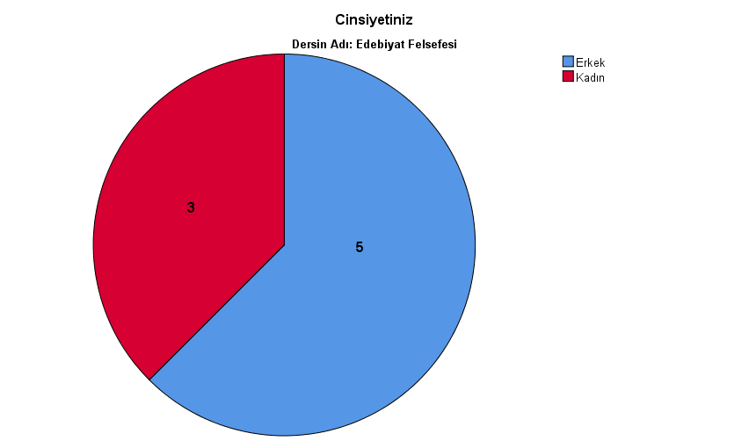

**Akademik Ortalamanız**

|  |  |  |
| --- | --- | --- |
| **Statisticsa** | | |
| Akademik Ortalamanız | | |
| N | Valid | 8 |
| Missing | 0 |

|  |
| --- |
| a. Dersin Adı = Edebiyat Felsefesi |

|  |  |  |  |  |  |
| --- | --- | --- | --- | --- | --- |
| **Akademik Ortalamanıza** | | | | | |
|  | | Frequency | Percent | Valid Percent | Cumulative Percent |
| Valid | 1.00-2.99 | 7 | 87,5 | 87,5 | 87,5 |
| 3.00-4.00 | 1 | 12,5 | 12,5 | 100,0 |
| Total | 8 | 100,0 | 100,0 |  |

|  |
| --- |
| a. Dersin Adı = Edebiyat Felsefesi |

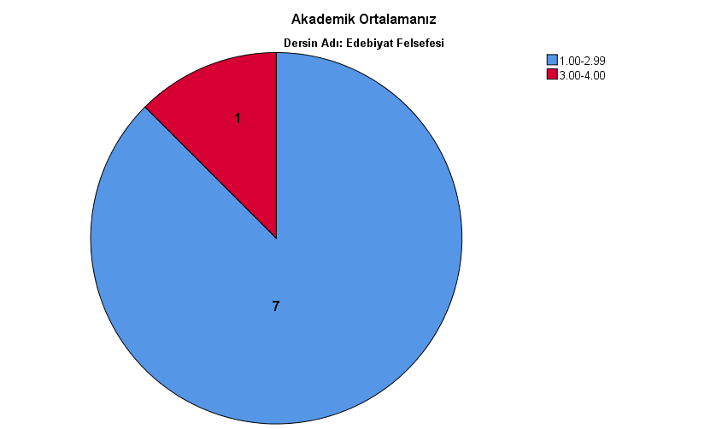

**Bu ders, aşağıdaki program çıktılarının kazandırılmasında ne kadar katkı sağlamaktadır? [Felsefe tarihinin farklı dönemlerine ve akımlarına ilişkin bilgi sahibi olma]**

|  |  |  |
| --- | --- | --- |
| **Statisticsa** | | |
| Bu ders, aşağıdaki program çıktılarının kazandırılmasında ne kadar katkı sağlamaktadır? [Felsefe tarihinin farklı dönemlerine ve akımlarına ilişkin bilgi sahibi olma] | | |
| N | Valid | 8 |
| Missing | 0 |

|  |
| --- |
| a. Dersin Adı = Edebiyat Felsefesi |

|  |  |  |  |  |  |
| --- | --- | --- | --- | --- | --- |
| **Bu ders, aşağıdaki program çıktılarının kazandırılmasında ne kadar katkı sağlamaktadır? [Felsefe tarihinin farklı dönemlerine ve akımlarına ilişkin bilgi sahibi olma]a** | | | | | |
|  | | Frequency | Percent | Valid Percent | Cumulative Percent |
| Valid | Katılıyorum | 4 | 50,0 | 50,0 | 50,0 |
| Kesinlikle katılıyorum | 4 | 50,0 | 50,0 | 100,0 |
| Total | 8 | 100,0 | 100,0 |  |

|  |
| --- |
| a. Dersin Adı = Edebiyat Felsefesi |

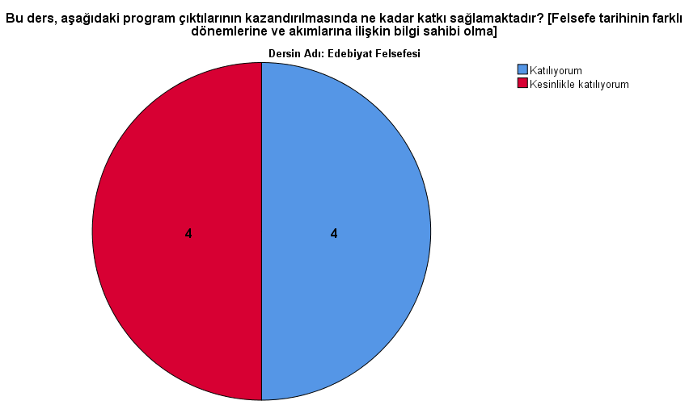

**Bu ders, aşağıdaki program çıktılarının kazandırılmasında ne kadar katkı sağlamaktadır? [Felsefenin temel alanlarına (bilim felsefesi, sanat felsefesi, siyaset felsefesi, ahlak felsefesi, zihin felsefesi, çevre felsefesi, eğitim felsefesi, hukuk felsefesi vb.) ilişkin ana kavramları ve yaklaşımları öğrenme]**

|  |  |  |
| --- | --- | --- |
| **Statisticsa** | | |
| Bu ders, aşağıdaki program çıktılarının kazandırılmasında ne kadar katkı sağlamaktadır? [Felsefenin temel alanlarına (bilim felsefesi, sanat felsefesi, siyaset felsefesi, ahlak felsefesi, zihin felsefesi, çevre felsefesi, eğitim felsefesi, hukuk felsefesi vb.) ilişkin ana kavramları ve yaklaşımları öğrenme] | | |
| N | Valid | 8 |
| Missing | 0 |

|  |
| --- |
| a. Dersin Adı = Edebiyat Felsefesi |

|  |  |  |  |  |  |
| --- | --- | --- | --- | --- | --- |
| **Bu ders, aşağıdaki program çıktılarının kazandırılmasında ne kadar katkı sağlamaktadır? [Felsefenin temel alanlarına (bilim felsefesi, sanat felsefesi, siyaset felsefesi, ahlak felsefesi, zihin felsefesi, çevre felsefesi, eğitim felsefesi, hukuk felsefesi vb.) ilişkin ana kavramları ve yaklaşımları öğrenme]a** | | | | | |
|  | | Frequency | Percent | Valid Percent | Cumulative Percent |
| Valid | Katılıyorum | 5 | 62,5 | 62,5 | 62,5 |
| Kesinlikle katılıyorum | 3 | 37,5 | 37,5 | 100,0 |
| Total | 8 | 100,0 | 100,0 |  |

|  |
| --- |
| a. Dersin Adı = Edebiyat Felsefesi |

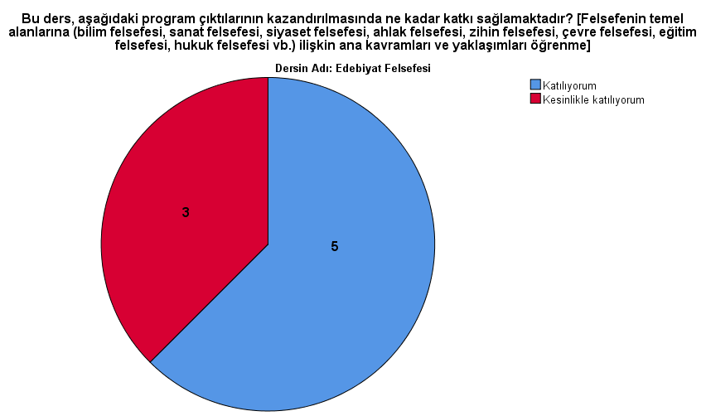

**Bu ders, aşağıdaki program çıktılarının kazandırılmasında ne kadar katkı sağlamaktadır? [Filozofların ana yapıtlarını okuma, temel kavramlarını ve argümanlarını kavrama becerisi kazanma]**

|  |  |  |
| --- | --- | --- |
| **Statisticsa** | | |
| Bu ders, aşağıdaki program çıktılarının kazandırılmasında ne kadar katkı sağlamaktadır? [Filozofların ana yapıtlarını okuma, temel kavramlarını ve argümanlarını kavrama becerisi kazanma] | | |
| N | Valid | 8 |
| Missing | 0 |

|  |
| --- |
| a. Dersin Adı = Edebiyat Felsefesi |

|  |  |  |  |  |  |
| --- | --- | --- | --- | --- | --- |
| **Bu ders, aşağıdaki program çıktılarının kazandırılmasında ne kadar katkı sağlamaktadır? [Filozofların ana yapıtlarını okuma, temel kavramlarını ve argümanlarını kavrama becerisi kazanma]a** | | | | | |
|  | | Frequency | Percent | Valid Percent | Cumulative Percent |
| Valid | Katılıyorum | 4 | 50,0 | 50,0 | 50,0 |
| Kesinlikle katılıyorum | 4 | 50,0 | 50,0 | 100,0 |
| Total | 8 | 100,0 | 100,0 |  |

|  |
| --- |
| a. Dersin Adı = Edebiyat Felsefesi |

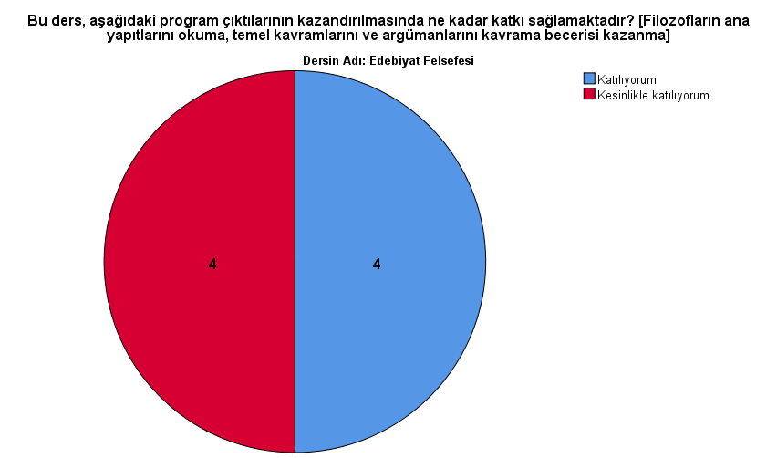

**Bu ders, aşağıdaki program çıktılarının kazandırılmasında ne kadar katkı sağlamaktadır? [Rasyonel, tutarlı, eleştirel, çözümleyici ve birleşimci düşünebilme becerisi kazanma]**

|  |  |  |
| --- | --- | --- |
| **Statisticsa** | | |
| Bu ders, aşağıdaki program çıktılarının kazandırılmasında ne kadar katkı sağlamaktadır? [Rasyonel, tutarlı, eleştirel, çözümleyici ve birleşimci düşünebilme becerisi kazanma] | | |
| N | Valid | 8 |
| Missing | 0 |

|  |
| --- |
| a. Dersin Adı = Edebiyat Felsefesi |

|  |  |  |  |  |  |
| --- | --- | --- | --- | --- | --- |
| **Bu ders, aşağıdaki program çıktılarının kazandırılmasında ne kadar katkı sağlamaktadır? [Rasyonel, tutarlı, eleştirel, çözümleyici ve birleşimci düşünebilme becerisi kazanma]a** | | | | | |
|  | | Frequency | Percent | Valid Percent | Cumulative Percent |
| Valid | Katılıyorum | 5 | 62,5 | 62,5 | 62,5 |
| Kesinlikle katılıyorum | 3 | 37,5 | 37,5 | 100,0 |
| Total | 8 | 100,0 | 100,0 |  |

|  |
| --- |
| a. Dersin Adı = Edebiyat Felsefesi |

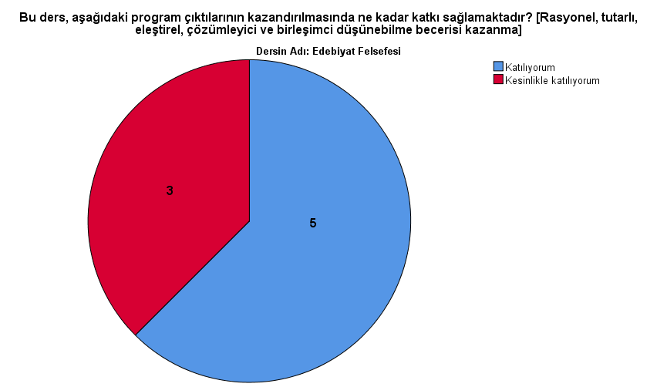

**Bu ders, aşağıdaki program çıktılarının kazandırılmasında ne kadar katkı sağlamaktadır? [Mesleki etik değerlere bağlı olarak takım çalışması yapmayı ve gerektiğinde bireysel sorumluluk üstlenmeyi öğrenme]**

|  |  |  |
| --- | --- | --- |
| **Statisticsa** | | |
| Bu ders, aşağıdaki program çıktılarının kazandırılmasında ne kadar katkı sağlamaktadır? [Mesleki etik değerlere bağlı olarak takım çalışması yapmayı ve gerektiğinde bireysel sorumluluk üstlenmeyi öğrenme] | | |
| N | Valid | 8 |
| Missing | 0 |

|  |
| --- |
| a. Dersin Adı = Edebiyat Felsefesi |

|  |  |  |  |  |  |
| --- | --- | --- | --- | --- | --- |
| **Bu ders, aşağıdaki program çıktılarının kazandırılmasında ne kadar katkı sağlamaktadır? [Mesleki etik değerlere bağlı olarak takım çalışması yapmayı ve gerektiğinde bireysel sorumluluk üstlenmeyi öğrenme]a** | | | | | |
|  | | Frequency | Percent | Valid Percent | Cumulative Percent |
| Valid | Katılıyorum | 4 | 50,0 | 50,0 | 50,0 |
| Kesinlikle katılıyorum | 4 | 50,0 | 50,0 | 100,0 |
| Total | 8 | 100,0 | 100,0 |  |

|  |
| --- |
| a. Dersin Adı = Edebiyat Felsefesi |

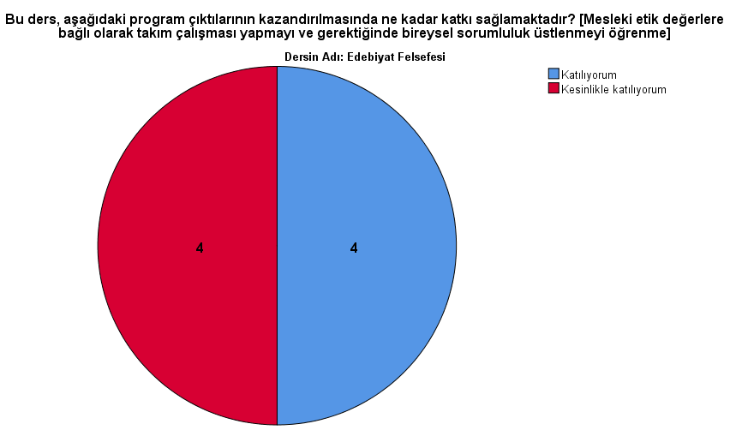

**Bu ders, aşağıdaki program çıktılarının kazandırılmasında ne kadar katkı sağlamaktadır? [Diğer sosyal bilimlerden (tarih, edebiyat, sanat tarihi, hukuk, sosyoloji, psikoloji vb.) faydalanma ve disiplinler arası bir bakış açısı geliştirme]**

|  |  |  |
| --- | --- | --- |
| **Statisticsa** | | |
| Bu ders, aşağıdaki program çıktılarının kazandırılmasında ne kadar katkı sağlamaktadır? [Diğer sosyal bilimlerden (tarih, edebiyat, sanat tarihi, hukuk, sosyoloji, psikoloji vb.) faydalanma ve disiplinler arası bir bakış açısı geliştirme] | | |
| N | Valid | 8 |
| Missing | 0 |

|  |
| --- |
| a. Dersin Adı = Edebiyat Felsefesi |

|  |  |  |  |  |  |
| --- | --- | --- | --- | --- | --- |
| **Bu ders, aşağıdaki program çıktılarının kazandırılmasında ne kadar katkı sağlamaktadır? [Diğer sosyal bilimlerden (tarih, edebiyat, sanat tarihi, hukuk, sosyoloji, psikoloji vb.) faydalanma ve disiplinler arası bir bakış açısı geliştirme]a** | | | | | |
|  | | Frequency | Percent | Valid Percent | Cumulative Percent |
| Valid | Katılıyorum | 5 | 62,5 | 62,5 | 62,5 |
| Kesinlikle katılıyorum | 3 | 37,5 | 37,5 | 100,0 |
| Total | 8 | 100,0 | 100,0 |  |

|  |
| --- |
| a. Dersin Adı = Edebiyat Felsefesi |

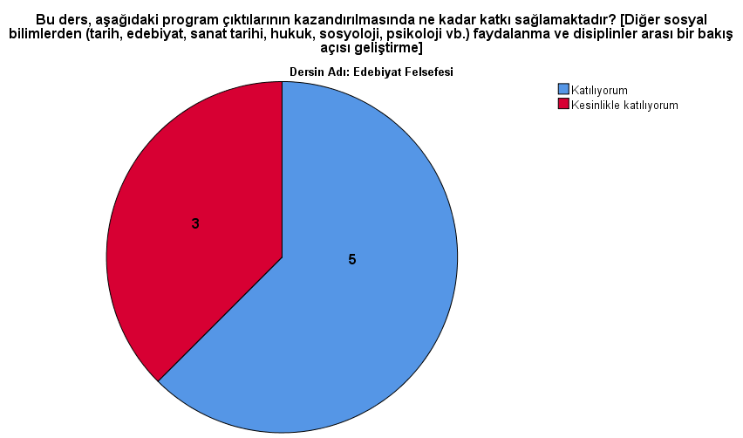

**Bu ders, aşağıdaki program çıktılarının kazandırılmasında ne kadar katkı sağlamaktadır? [Farklı dillerdeki kaynaklardan da faydalanarak düşüncelerini sözlü ve yazılı biçimde ifade etme]**

|  |  |  |
| --- | --- | --- |
| **Statisticsa** | | |
| Bu ders, aşağıdaki program çıktılarının kazandırılmasında ne kadar katkı sağlamaktadır? [Farklı dillerdeki kaynaklardan da faydalanarak düşüncelerini sözlü ve yazılı biçimde ifade etme] | | |
| N | Valid | 8 |
| Missing | 0 |

|  |
| --- |
| a. Dersin Adı = Edebiyat Felsefesi |

|  |  |  |  |  |  |
| --- | --- | --- | --- | --- | --- |
| **Bu ders, aşağıdaki program çıktılarının kazandırılmasında ne kadar katkı sağlamaktadır? [Farklı dillerdeki kaynaklardan da faydalanarak düşüncelerini sözlü ve yazılı biçimde ifade etme]a** | | | | | |
|  | | Frequency | Percent | Valid Percent | Cumulative Percent |
| Valid | Kararsızım | 1 | 12,5 | 12,5 | 12,5 |
| Katılıyorum | 3 | 37,5 | 37,5 | 50,0 |
| Kesinlikle katılıyorum | 4 | 50,0 | 50,0 | 100,0 |
| Total | 8 | 100,0 | 100,0 |  |

|  |
| --- |
| a. Dersin Adı = Edebiyat Felsefesi |

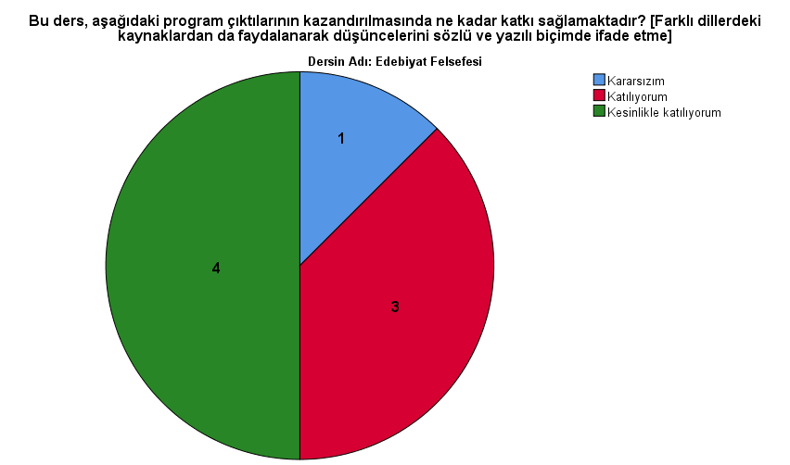

**Bu ders, aşağıdaki program çıktılarının kazandırılmasında ne kadar katkı sağlamaktadır? [Doğa/temel bilimleri ile sosyal bilimleri, konuları, yöntemleri ve amaçları bakımından birbirinden ayırt etme]**

|  |  |  |
| --- | --- | --- |
| **Statisticsa** | | |
| Bu ders, aşağıdaki program çıktılarının kazandırılmasında ne kadar katkı sağlamaktadır? [Doğa/temel bilimleri ile sosyal bilimleri, konuları, yöntemleri ve amaçları bakımından birbirinden ayırt etme] | | |
| N | Valid | 8 |
| Missing | 0 |

|  |
| --- |
| a. Dersin Adı = Edebiyat Felsefesi |

|  |  |  |  |  |  |
| --- | --- | --- | --- | --- | --- |
| **Bu ders, aşağıdaki program çıktılarının kazandırılmasında ne kadar katkı sağlamaktadır? [Doğa/temel bilimleri ile sosyal bilimleri, konuları, yöntemleri ve amaçları bakımından birbirinden ayırt etme]a** | | | | | |
|  | | Frequency | Percent | Valid Percent | Cumulative Percent |
| Valid | Katılıyorum | 5 | 62,5 | 62,5 | 62,5 |
| Kesinlikle katılıyorum | 3 | 37,5 | 37,5 | 100,0 |
| Total | 8 | 100,0 | 100,0 |  |

|  |
| --- |
| a. Dersin Adı = Edebiyat Felsefesi |

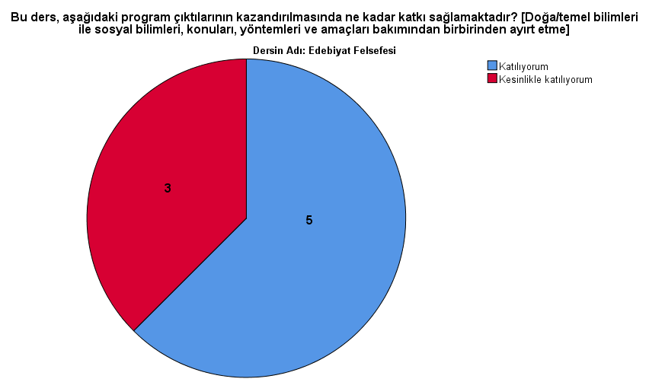

**Bu ders, aşağıdaki program çıktılarının kazandırılmasında ne kadar katkı sağlamaktadır? [Teknolojiyi kullanma ve etkin iletişim kurma becerisi kazanma]**

|  |  |  |
| --- | --- | --- |
| **Statisticsa** | | |
| Bu ders, aşağıdaki program çıktılarının kazandırılmasında ne kadar katkı sağlamaktadır? [Teknolojiyi kullanma ve etkin iletişim kurma becerisi kazanma] | | |
| N | Valid | 8 |
| Missing | 0 |

|  |
| --- |
| a. Dersin Adı = Edebiyat Felsefesi |

|  |  |  |  |  |  |
| --- | --- | --- | --- | --- | --- |
| **Bu ders, aşağıdaki program çıktılarının kazandırılmasında ne kadar katkı sağlamaktadır? [Teknolojiyi kullanma ve etkin iletişim kurma becerisi kazanma]a** | | | | | |
|  | | Frequency | Percent | Valid Percent | Cumulative Percent |
| Valid | Kararsızım | 1 | 12,5 | 12,5 | 12,5 |
| Katılıyorum | 3 | 37,5 | 37,5 | 50,0 |
| Kesinlikle katılıyorum | 4 | 50,0 | 50,0 | 100,0 |
| Total | 8 | 100,0 | 100,0 |  |

|  |
| --- |
| a. Dersin Adı = Edebiyat Felsefesi |

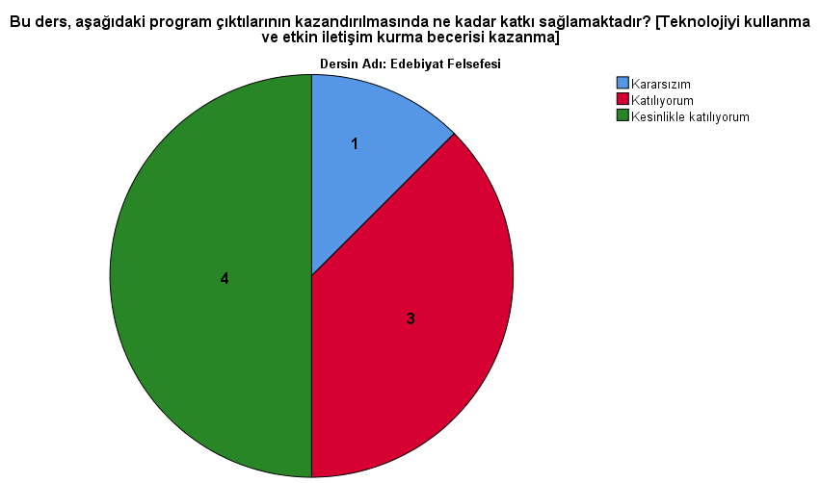

**Bu ders, aşağıdaki program çıktılarının kazandırılmasında ne kadar katkı sağlamaktadır? [Ulusal ve uluslararası düzeyde felsefi bilginin üretimine ve toplumla paylaşılmasına katkı sağlama]**

|  |  |  |
| --- | --- | --- |
| **Statisticsa** | | |
| Bu ders, aşağıdaki program çıktılarının kazandırılmasında ne kadar katkı sağlamaktadır? [Ulusal ve uluslararası düzeyde felsefi bilginin üretimine ve toplumla paylaşılmasına katkı sağlama] | | |
| N | Valid | 8 |
| Missing | 0 |

|  |
| --- |
| a. Dersin Adı = Edebiyat Felsefesi |

|  |  |  |  |  |  |
| --- | --- | --- | --- | --- | --- |
| **Bu ders, aşağıdaki program çıktılarının kazandırılmasında ne kadar katkı sağlamaktadır? [Ulusal ve uluslararası düzeyde felsefi bilginin üretimine ve toplumla paylaşılmasına katkı sağlama]a** | | | | | |
|  | | Frequency | Percent | Valid Percent | Cumulative Percent |
| Valid | Kararsızım | 1 | 12,5 | 12,5 | 12,5 |
| Katılıyorum | 3 | 37,5 | 37,5 | 50,0 |
| Kesinlikle katılıyorum | 4 | 50,0 | 50,0 | 100,0 |
| Total | 8 | 100,0 | 100,0 |  |

|  |
| --- |
| a. Dersin Adı = Edebiyat Felsefesi |

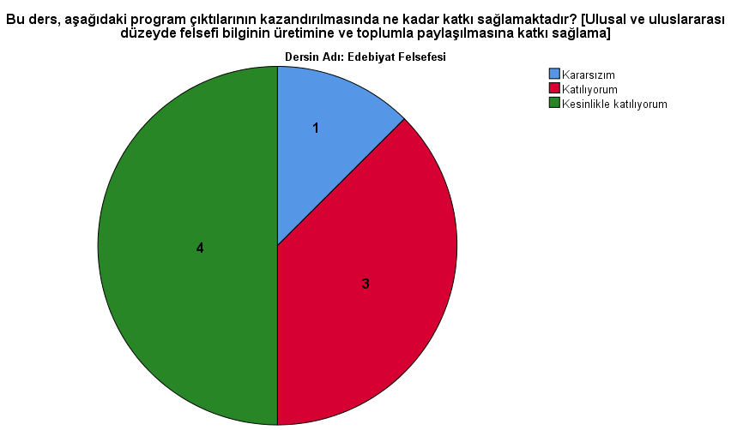

**Bu ders, aşağıdaki program çıktılarının kazandırılmasında ne kadar katkı sağlamaktadır? [Felsefi bilginin özelliğini kavrar ve felsefi bilgiyi, bilimsel, sanatsal, mitsel ve dinsel bilgi türlerinden ayırt etme]**

|  |  |  |
| --- | --- | --- |
| **Statisticsa** | | |
| Bu ders, aşağıdaki program çıktılarının kazandırılmasında ne kadar katkı sağlamaktadır? [Felsefi bilginin özelliğini kavrar ve felsefi bilgiyi, bilimsel, sanatsal, mitsel ve dinsel bilgi türlerinden ayırt etme] | | |
| N | Valid | 8 |
| Missing | 0 |

|  |
| --- |
| a. Dersin Adı = Edebiyat Felsefesi |

|  |  |  |  |  |  |
| --- | --- | --- | --- | --- | --- |
| **Bu ders, aşağıdaki program çıktılarının kazandırılmasında ne kadar katkı sağlamaktadır? [Felsefi bilginin özelliğini kavrar ve felsefi bilgiyi, bilimsel, sanatsal, mitsel ve dinsel bilgi türlerinden ayırt etme]a** | | | | | |
|  | | Frequency | Percent | Valid Percent | Cumulative Percent |
| Valid | Katılıyorum | 4 | 50,0 | 50,0 | 50,0 |
| Kesinlikle katılıyorum | 4 | 50,0 | 50,0 | 100,0 |
| Total | 8 | 100,0 | 100,0 |  |

|  |
| --- |
| a. Dersin Adı = Edebiyat Felsefesi |

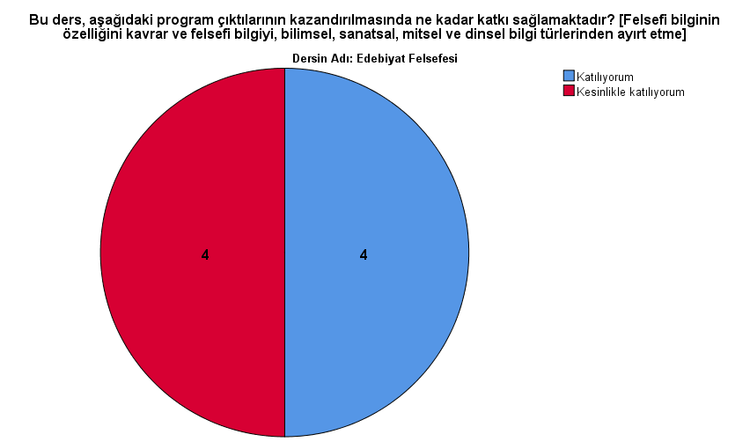

**Dersin sorumlusu ile ilgili olarak [Derse hazırlıklı gelir]**

|  |  |  |
| --- | --- | --- |
| **Statisticsa** | | |
| Dersin sorumlusu ile ilgili olarak [Derse hazırlıklı gelir] | | |
| N | Valid | 8 |
| Missing | 0 |

|  |
| --- |
| a. Dersin Adı = Edebiyat Felsefesi |

|  |  |  |  |  |  |
| --- | --- | --- | --- | --- | --- |
| **Dersin sorumlusu ile ilgili olarak [Derse hazırlıklı gelir]a** | | | | | |
|  | | Frequency | Percent | Valid Percent | Cumulative Percent |
| Valid | Katılıyorum | 4 | 50,0 | 50,0 | 50,0 |
| Kesinlikle katılıyorum | 4 | 50,0 | 50,0 | 100,0 |
| Total | 8 | 100,0 | 100,0 |  |

|  |
| --- |
| a. Dersin Adı = Edebiyat Felsefesi |

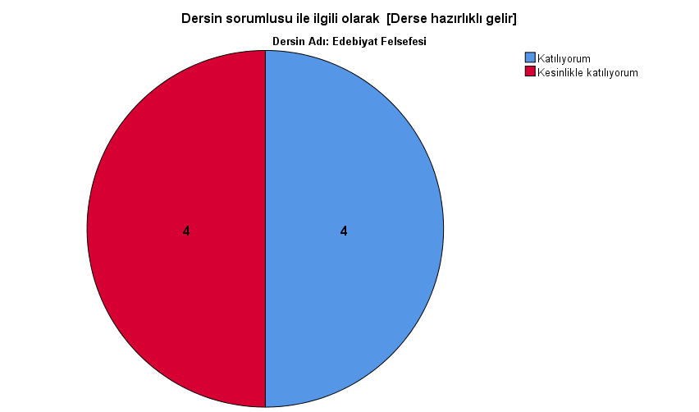

**Dersin sorumlusu ile ilgili olarak [Ders zamanını etkin kullanır]**

|  |  |  |
| --- | --- | --- |
| **Statisticsa** | | |
| Dersin sorumlusu ile ilgili olarak [Ders zamanını etkin kullanır] | | |
| N | Valid | 8 |
| Missing | 0 |

|  |
| --- |
| a. Dersin Adı = Edebiyat Felsefesi |

|  |  |  |  |  |  |
| --- | --- | --- | --- | --- | --- |
| **Dersin sorumlusu ile ilgili olarak [Ders zamanını etkin kullanır]a** | | | | | |
|  | | Frequency | Percent | Valid Percent | Cumulative Percent |
| Valid | Katılıyorum | 4 | 50,0 | 50,0 | 50,0 |
| Kesinlikle katılıyorum | 4 | 50,0 | 50,0 | 100,0 |
| Total | 8 | 100,0 | 100,0 |  |

|  |
| --- |
| a. Dersin Adı = Edebiyat Felsefesi |

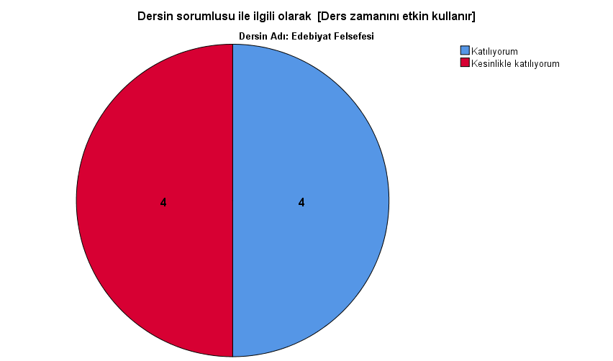

**Dersin sorumlusu ile ilgili olarak [Anlattığı konuya hakimdir.]**

|  |  |  |
| --- | --- | --- |
| **Statisticsa** | | |
| Dersin sorumlusu ile ilgili olarak [Anlattığı konuya hakimdir.] | | |
| N | Valid | 8 |
| Missing | 0 |

|  |
| --- |
| a. Dersin Adı = Edebiyat Felsefesi |

|  |  |  |  |  |  |
| --- | --- | --- | --- | --- | --- |
| **Dersin sorumlusu ile ilgili olarak [Anlattığı konuya hakimdir.]a** | | | | | |
|  | | Frequency | Percent | Valid Percent | Cumulative Percent |
| Valid | Katılıyorum | 5 | 62,5 | 62,5 | 62,5 |
| Kesinlikle katılıyorum | 3 | 37,5 | 37,5 | 100,0 |
| Total | 8 | 100,0 | 100,0 |  |

|  |
| --- |
| a. Dersin Adı = Edebiyat Felsefesi |

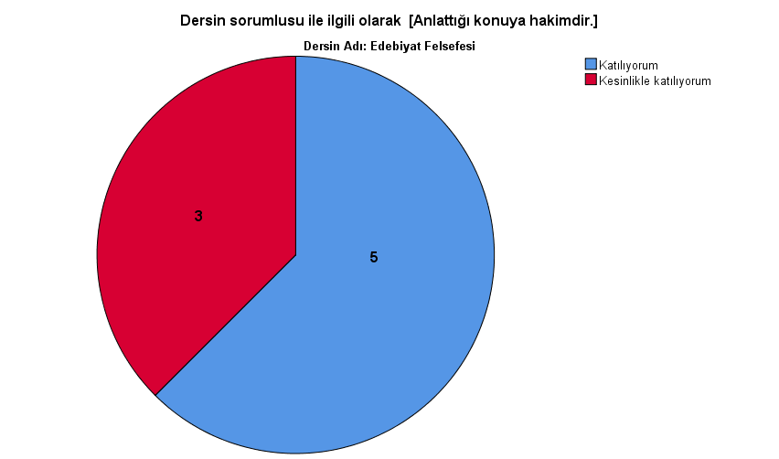

**Dersin sorumlusu ile ilgili olarak [Dersi öğretmekte başarılıdır]**

|  |  |  |
| --- | --- | --- |
| **Statisticsa** | | |
| Dersin sorumlusu ile ilgili olarak [Dersi öğretmekte başarılıdır] | | |
| N | Valid | 8 |
| Missing | 0 |

|  |
| --- |
| a. Dersin Adı = Edebiyat Felsefesi |

|  |  |  |  |  |  |
| --- | --- | --- | --- | --- | --- |
| **Dersin sorumlusu ile ilgili olarak [Dersi öğretmekte başarılıdır]a** | | | | | |
|  | | Frequency | Percent | Valid Percent | Cumulative Percent |
| Valid | Katılıyorum | 4 | 50,0 | 50,0 | 50,0 |
| Kesinlikle katılıyorum | 4 | 50,0 | 50,0 | 100,0 |
| Total | 8 | 100,0 | 100,0 |  |

|  |
| --- |
| a. Dersin Adı = Edebiyat Felsefesi |

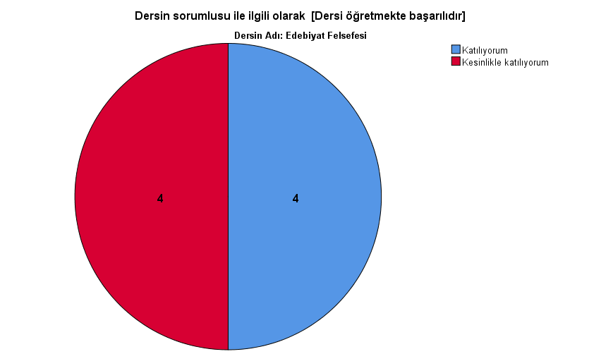

**Dersin sorumlusu ile ilgili olarak [Dersi yüzeysel olarak işler]**

|  |  |  |
| --- | --- | --- |
| **Statisticsa** | | |
| Dersin sorumlusu ile ilgili olarak [Dersi yüzeysel olarak işler] | | |
| N | Valid | 8 |
| Missing | 0 |

|  |
| --- |
| a. Dersin Adı = Edebiyat Felsefesi |

|  |  |  |  |  |  |
| --- | --- | --- | --- | --- | --- |
| **Dersin sorumlusu ile ilgili olarak [Dersi yüzeysel olarak işler]a** | | | | | |
|  | | Frequency | Percent | Valid Percent | Cumulative Percent |
| Valid | Kesinlikle katılmıyorum | 3 | 37,5 | 37,5 | 37,5 |
| Katılmıyorum | 1 | 12,5 | 12,5 | 50,0 |
| Katılıyorum | 3 | 37,5 | 37,5 | 87,5 |
| Kesinlikle katılıyorum | 1 | 12,5 | 12,5 | 100,0 |
| Total | 8 | 100,0 | 100,0 |  |

|  |
| --- |
| a. Dersin Adı = Edebiyat Felsefesi |

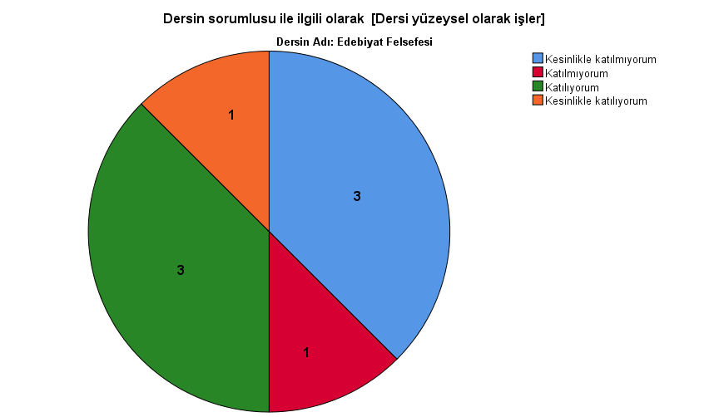

**Dersin sorumlusu ile ilgili olarak [Öğrencilere karşı olumludur]**

|  |  |  |
| --- | --- | --- |
| **Statisticsa** | | |
| Dersin sorumlusu ile ilgili olarak [Öğrencilere karşı olumludur] | | |
| N | Valid | 8 |
| Missing | 0 |

|  |
| --- |
| a. Dersin Adı = Edebiyat Felsefesi |

|  |  |  |  |  |  |
| --- | --- | --- | --- | --- | --- |
| **Dersin sorumlusu ile ilgili olarak [Öğrencilere karşı olumludur]a** | | | | | |
|  | | Frequency | Percent | Valid Percent | Cumulative Percent |
| Valid | Katılıyorum | 4 | 50,0 | 50,0 | 50,0 |
| Kesinlikle katılıyorum | 4 | 50,0 | 50,0 | 100,0 |
| Total | 8 | 100,0 | 100,0 |  |

|  |
| --- |
| a. Dersin Adı = Edebiyat Felsefesi |

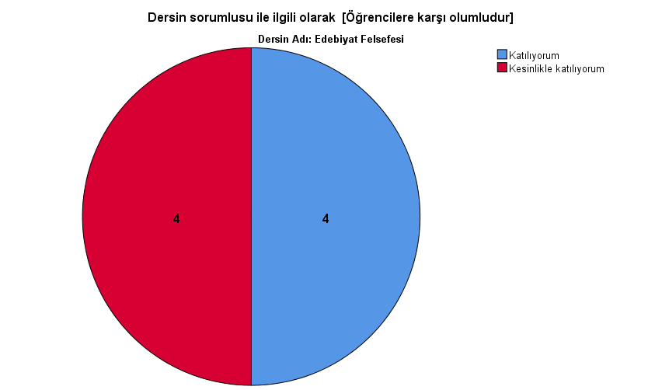

**Dersin sorumlusu ile ilgili olarak [Öğrenciler arasında ayırım yapmaz]**

|  |  |  |
| --- | --- | --- |
| **Statisticsa** | | |
| Dersin sorumlusu ile ilgili olarak [Öğrenciler arasında ayırım yapmaz] | | |
| N | Valid | 8 |
| Missing | 0 |

|  |
| --- |
| a. Dersin Adı = Edebiyat Felsefesi |

|  |  |  |  |  |  |
| --- | --- | --- | --- | --- | --- |
| **Dersin sorumlusu ile ilgili olarak [Öğrenciler arasında ayırım yapmaz]a** | | | | | |
|  | | Frequency | Percent | Valid Percent | Cumulative Percent |
| Valid | Katılıyorum | 4 | 50,0 | 50,0 | 50,0 |
| Kesinlikle katılıyorum | 4 | 50,0 | 50,0 | 100,0 |
| Total | 8 | 100,0 | 100,0 |  |

|  |
| --- |
| a. Dersin Adı = Edebiyat Felsefesi |

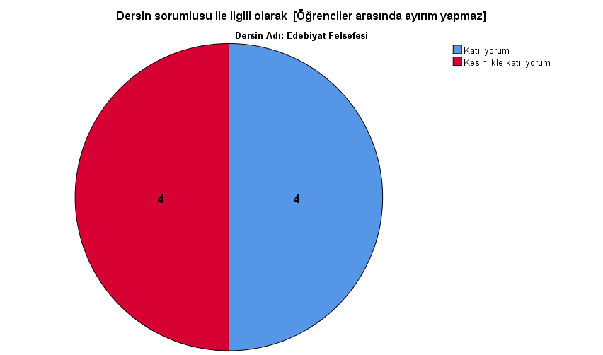

**Dersin sorumlusu ile ilgili olarak [Ders saatleri dışında, dersle ilgili olarak öğrenciye zaman ayırır]**

|  |  |  |
| --- | --- | --- |
| **Statisticsa** | | |
| Dersin sorumlusu ile ilgili olarak [Ders saatleri dışında, dersle ilgili olarak öğrenciye zaman ayırır] | | |
| N | Valid | 8 |
| Missing | 0 |

|  |
| --- |
| a. Dersin Adı = Edebiyat Felsefesi |

|  |  |  |  |  |  |
| --- | --- | --- | --- | --- | --- |
| **Dersin sorumlusu ile ilgili olarak [Ders saatleri dışında, dersle ilgili olarak öğrenciye zaman ayırır]a** | | | | | |
|  | | Frequency | Percent | Valid Percent | Cumulative Percent |
| Valid | Katılıyorum | 5 | 62,5 | 62,5 | 62,5 |
| Kesinlikle katılıyorum | 3 | 37,5 | 37,5 | 100,0 |
| Total | 8 | 100,0 | 100,0 |  |

|  |
| --- |
| a. Dersin Adı = Edebiyat Felsefesi |

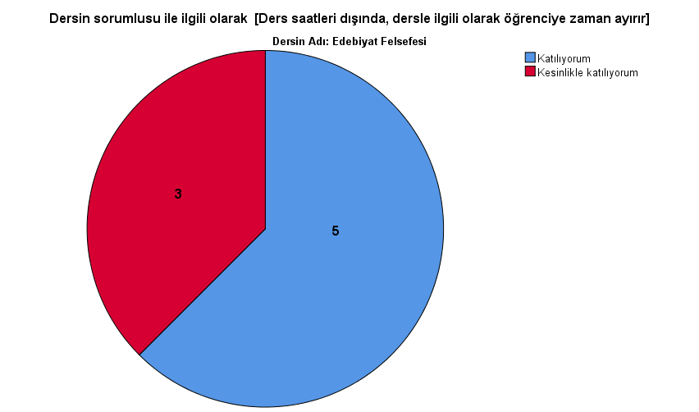

**Dersin sorumlusu ile ilgili olarak [Sınav kağıdımı incelemek için çekinmeden odasına gidebilirim]**

|  |  |  |
| --- | --- | --- |
| **Statisticsa** | | |
| Dersin sorumlusu ile ilgili olarak [Sınav kağıdımı incelemek için çekinmeden odasına gidebilirim] | | |
| N | Valid | 8 |
| Missing | 0 |

|  |
| --- |
| a. Dersin Adı = Edebiyat Felsefesi |

|  |  |  |  |  |  |
| --- | --- | --- | --- | --- | --- |
| **Dersin sorumlusu ile ilgili olarak [Sınav kağıdımı incelemek için çekinmeden odasına gidebilirim]a** | | | | | |
|  | | Frequency | Percent | Valid Percent | Cumulative Percent |
| Valid | Katılıyorum | 4 | 50,0 | 50,0 | 50,0 |
| Kesinlikle katılıyorum | 4 | 50,0 | 50,0 | 100,0 |
| Total | 8 | 100,0 | 100,0 |  |

|  |
| --- |
| a. Dersin Adı = Edebiyat Felsefesi |

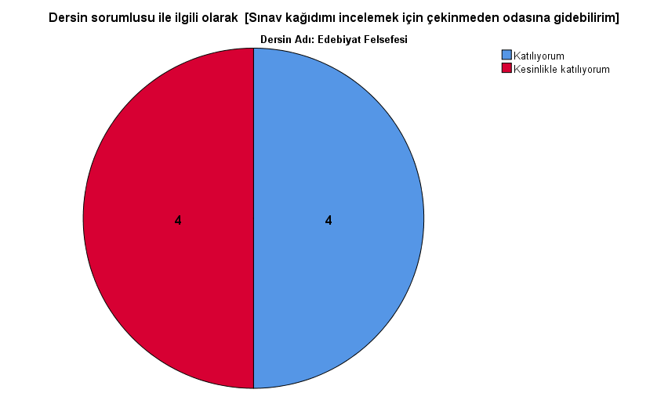

**Dersin sorumlusu ile ilgili olarak [Ders sırasında çekinmeden soru sorabilirim.]**

|  |  |  |
| --- | --- | --- |
| **Statisticsa** | | |
| Dersin sorumlusu ile ilgili olarak [Ders sırasında çekinmeden soru sorabilirim.] | | |
| N | Valid | 8 |
| Missing | 0 |

|  |
| --- |
| a. Dersin Adı = Edebiyat Felsefesi |

|  |  |  |  |  |  |
| --- | --- | --- | --- | --- | --- |
| **Dersin sorumlusu ile ilgili olarak [Ders sırasında çekinmeden soru sorabilirim.]a** | | | | | |
|  | | Frequency | Percent | Valid Percent | Cumulative Percent |
| Valid | Katılıyorum | 4 | 50,0 | 50,0 | 50,0 |
| Kesinlikle katılıyorum | 4 | 50,0 | 50,0 | 100,0 |
| Total | 8 | 100,0 | 100,0 |  |

|  |
| --- |
| a. Dersin Adı = Edebiyat Felsefesi |

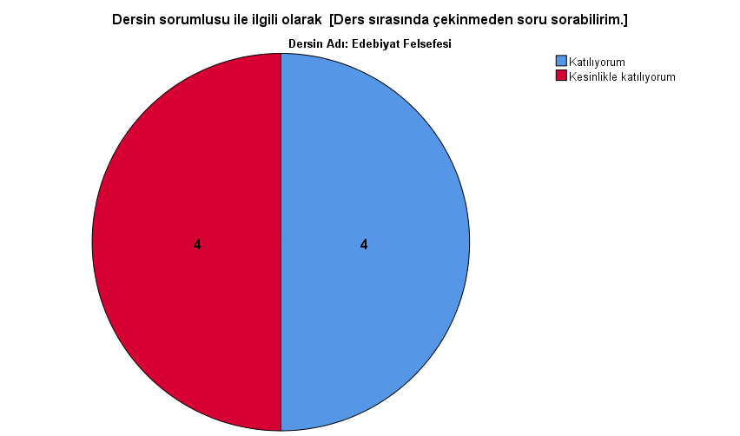

**Ders ile ilgili olarak [Dönem başında dersin hedefi, içeriği ve öğrencilerden beklentiler açıklandı]**

|  |  |  |
| --- | --- | --- |
| **Statisticsa** | | |
| Ders ile ilgili olarak [Dönem başında dersin hedefi, içeriği ve öğrencilerden beklentiler açıklandı] | | |
| N | Valid | 8 |
| Missing | 0 |

|  |
| --- |
| a. Dersin Adı = Edebiyat Felsefesi |

|  |  |  |  |  |  |
| --- | --- | --- | --- | --- | --- |
| **Ders ile ilgili olarak [Dönem başında dersin hedefi, içeriği ve öğrencilerden beklentiler açıklandı]a** | | | | | |
|  | | Frequency | Percent | Valid Percent | Cumulative Percent |
| Valid | Katılıyorum | 3 | 37,5 | 37,5 | 37,5 |
| Kesinlikle katılıyorum | 5 | 62,5 | 62,5 | 100,0 |
| Total | 8 | 100,0 | 100,0 |  |

|  |
| --- |
| a. Dersin Adı = Edebiyat Felsefesi |

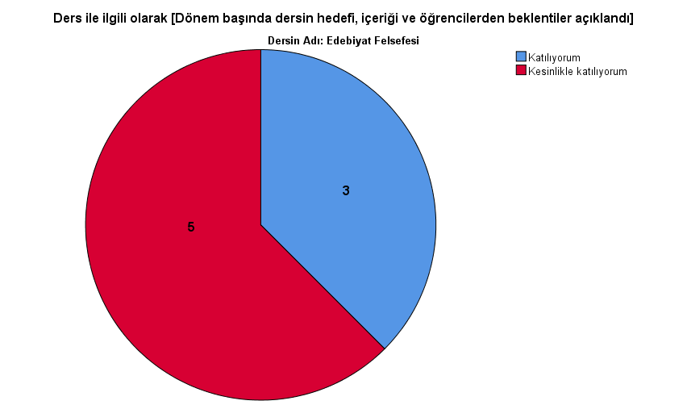

**Ders ile ilgili olarak [Ders ile ilgili kaynaklar tanıtıldı]**

|  |  |  |
| --- | --- | --- |
| **Statisticsa** | | |
| Ders ile ilgili olarak [Ders ile ilgili kaynaklar tanıtıldı] | | |
| N | Valid | 8 |
| Missing | 0 |

|  |
| --- |
| a. Dersin Adı = Edebiyat Felsefesi |

|  |  |  |  |  |  |
| --- | --- | --- | --- | --- | --- |
| **Ders ile ilgili olarak [Ders ile ilgili kaynaklar tanıtıldı]a** | | | | | |
|  | | Frequency | Percent | Valid Percent | Cumulative Percent |
| Valid | Katılıyorum | 4 | 50,0 | 50,0 | 50,0 |
| Kesinlikle katılıyorum | 4 | 50,0 | 50,0 | 100,0 |
| Total | 8 | 100,0 | 100,0 |  |

|  |
| --- |
| a. Dersin Adı = Edebiyat Felsefesi |

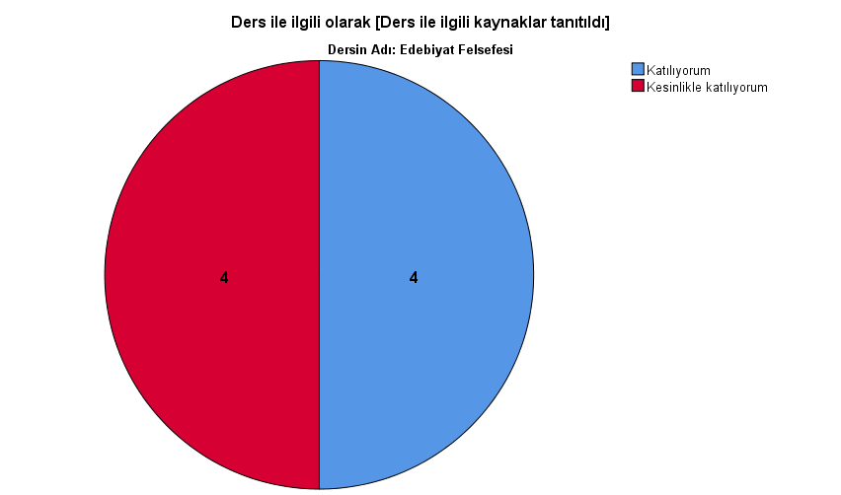

**Ders ile ilgili olarak [Ders kapsamındaki konular işlendi]**

|  |  |  |
| --- | --- | --- |
| **Statisticsa** | | |
| Ders ile ilgili olarak [Ders kapsamındaki konular işlendi] | | |
| N | Valid | 8 |
| Missing | 0 |

|  |
| --- |
| a. Dersin Adı = Edebiyat Felsefesi |

|  |  |  |  |  |  |
| --- | --- | --- | --- | --- | --- |
| **Ders ile ilgili olarak [Ders kapsamındaki konular işlendi]a** | | | | | |
|  | | Frequency | Percent | Valid Percent | Cumulative Percent |
| Valid | Katılıyorum | 3 | 37,5 | 37,5 | 37,5 |
| Kesinlikle katılıyorum | 5 | 62,5 | 62,5 | 100,0 |
| Total | 8 | 100,0 | 100,0 |  |

|  |
| --- |
| a. Dersin Adı = Edebiyat Felsefesi |

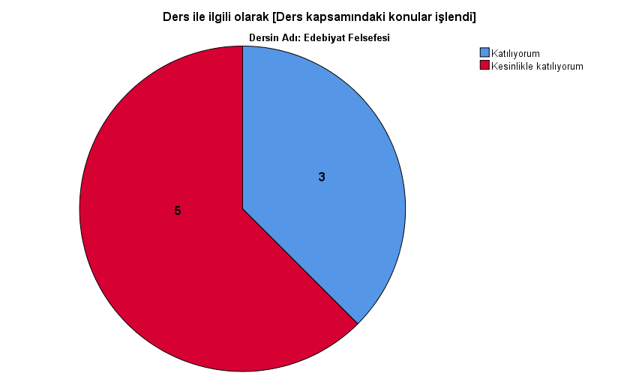

**Ders ile ilgili olarak [Anlatılan konuların düzeyi bana uygundu]**

|  |  |  |
| --- | --- | --- |
| **Statisticsa** | | |
| Ders ile ilgili olarak [Anlatılan konuların düzeyi bana uygundu] | | |
| N | Valid | 8 |
| Missing | 0 |

|  |
| --- |
| a. Dersin Adı = Edebiyat Felsefesi |

|  |  |  |  |  |  |
| --- | --- | --- | --- | --- | --- |
| **Ders ile ilgili olarak [Anlatılan konuların düzeyi bana uygundu]a** | | | | | |
|  | | Frequency | Percent | Valid Percent | Cumulative Percent |
| Valid | Katılıyorum | 3 | 37,5 | 37,5 | 37,5 |
| Kesinlikle katılıyorum | 5 | 62,5 | 62,5 | 100,0 |
| Total | 8 | 100,0 | 100,0 |  |

|  |
| --- |
| a. Dersin Adı = Edebiyat Felsefesi |

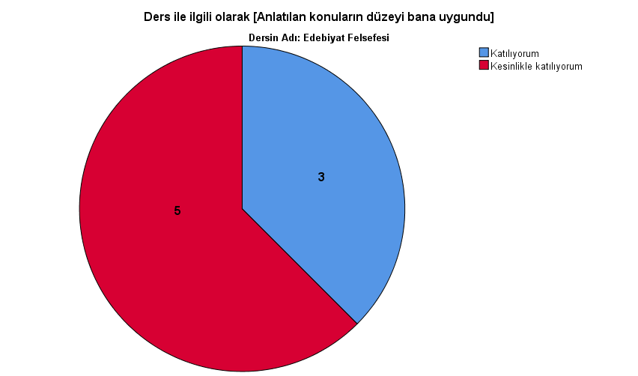

**Ders ile ilgili olarak [Bu ders mesleğimde kullanabileceğim önemli bilgi ve becerileri kazandırdı.]**

|  |  |  |
| --- | --- | --- |
| **Statisticsa** | | |
| Ders ile ilgili olarak [Bu ders mesleğimde kullanabileceğim önemli bilgi ve becerileri kazandırdı.] | | |
| N | Valid | 8 |
| Missing | 0 |

|  |
| --- |
| a. Dersin Adı = Edebiyat Felsefesi |

|  |  |  |  |  |  |
| --- | --- | --- | --- | --- | --- |
| **Ders ile ilgili olarak [Bu ders mesleğimde kullanabileceğim önemli bilgi ve becerileri kazandırdı.]a** | | | | | |
|  | | Frequency | Percent | Valid Percent | Cumulative Percent |
| Valid | Katılıyorum | 3 | 37,5 | 37,5 | 37,5 |
| Kesinlikle katılıyorum | 5 | 62,5 | 62,5 | 100,0 |
| Total | 8 | 100,0 | 100,0 |  |

|  |
| --- |
| a. Dersin Adı = Edebiyat Felsefesi |

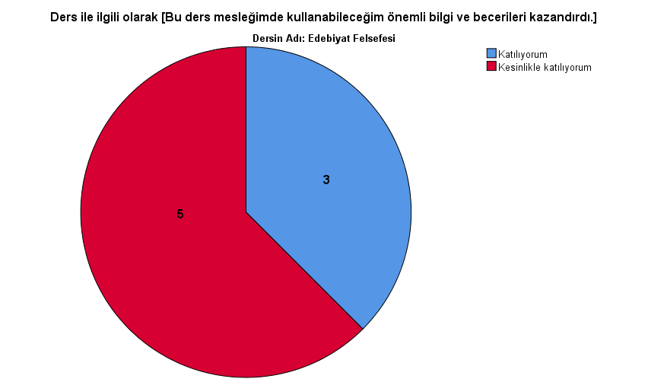

**Değerlendirme [Sorular daha sonra tartışıldı ve yanıtlandı]**

|  |  |  |
| --- | --- | --- |
| **Statisticsa** | | |
| Değerlendirme [Sorular daha sonra tartışıldı ve yanıtlandı] | | |
| N | Valid | 8 |
| Missing | 0 |

|  |
| --- |
| a. Dersin Adı = Edebiyat Felsefesi |

|  |  |  |  |  |  |
| --- | --- | --- | --- | --- | --- |
| **Değerlendirme [Sorular daha sonra tartışıldı ve yanıtlandı]a** | | | | | |
|  | | Frequency | Percent | Valid Percent | Cumulative Percent |
| Valid | Kararsızım | 1 | 12,5 | 12,5 | 12,5 |
| Katılıyorum | 2 | 25,0 | 25,0 | 37,5 |
| Kesinlikle katılıyorum | 5 | 62,5 | 62,5 | 100,0 |
| Total | 8 | 100,0 | 100,0 |  |

|  |
| --- |
| a. Dersin Adı = Edebiyat Felsefesi |

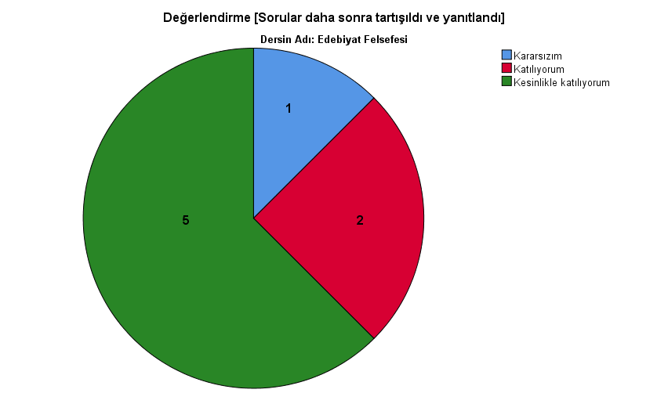

**Değerlendirme [Sorular bilgi düzeyimi ölçmekteydi]**

|  |  |  |
| --- | --- | --- |
| **Statisticsa** | | |
| Değerlendirme [Sorular bilgi düzeyimi ölçmekteydi] | | |
| N | Valid | 8 |
| Missing | 0 |

|  |
| --- |
| a. Dersin Adı = Edebiyat Felsefesi |

|  |  |  |  |  |  |
| --- | --- | --- | --- | --- | --- |
| **Değerlendirme [Sorular bilgi düzeyimi ölçmekteydi]a** | | | | | |
|  | | Frequency | Percent | Valid Percent | Cumulative Percent |
| Valid | Katılıyorum | 3 | 37,5 | 37,5 | 37,5 |
| Kesinlikle katılıyorum | 5 | 62,5 | 62,5 | 100,0 |
| Total | 8 | 100,0 | 100,0 |  |

|  |
| --- |
| a. Dersin Adı = Edebiyat Felsefesi |

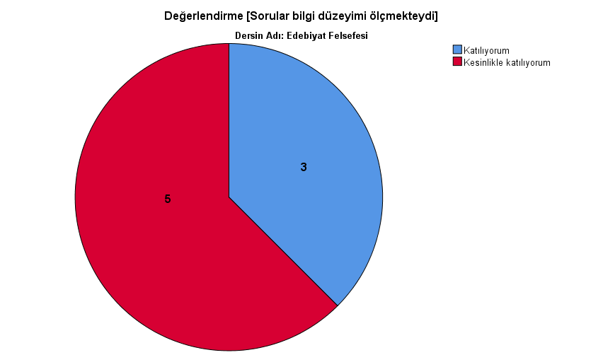

**Değerlendirme [Sınav sonuçları gerçekçi bir şekilde puanlandı.]**

|  |  |  |
| --- | --- | --- |
| **Statisticsa** | | |
| Değerlendirme [Sınav sonuçları gerçekçi bir şekilde puanlandı.] | | |
| N | Valid | 8 |
| Missing | 0 |

|  |
| --- |
| a. Dersin Adı = Edebiyat Felsefesi |

|  |  |  |  |  |  |
| --- | --- | --- | --- | --- | --- |
| **Değerlendirme [Sınav sonuçları gerçekçi bir şekilde puanlandı.]a** | | | | | |
|  | | Frequency | Percent | Valid Percent | Cumulative Percent |
| Valid | Katılıyorum | 2 | 25,0 | 25,0 | 25,0 |
| Kesinlikle katılıyorum | 6 | 75,0 | 75,0 | 100,0 |
| Total | 8 | 100,0 | 100,0 |  |

|  |
| --- |
| a. Dersin Adı = Edebiyat Felsefesi |

